ТЕХНОЛОГИЧЕСКАЯ КАРТА УРОКА
6 «А», 6 «Б» классы
Дата: 30.04.2020 Предмет: математике
Ф.И.О. учителя ПелипенкоИ.Н
Тема урока: «Столбчатые диаграммы. Графики»
- ОБЯЗАТЕЛЬНО (Задания с использованием учебника Н.Я.Виленкин, В.И.Жохов и др. «Математика 6»)
Самостоятельная работа. Выполнить самостоятельную работу, по вариантам. По списку в журнале с нечетными номерами выполняют вариант 1, с четными номерами – вариант 2.
Так как в 6а урок математики по расписанию 4, а в 6б урок математики второй, то самостоятельную работу предоставить к 14.00.
- Домашнее задание
- По желанию построить фигуры (на выходных).
- ВНИМАНИЕ:
- Все рисунки должны быть в тетради.
- В тетради писать разборчиво, аккуратно.
- Всем предоставить на проверку самостоятельную.
- Учащиеся которым нужно будет предоставить работы на проверку, должны сфотографировать (отсканировать) выполненное задание в тетради.
- Фото должно быть четким, читаемым.
Сохранить в виде файла (имя файла - Ваша фамилия, расширение - PDF, JPEG или JPG), работу отправить в сетевом городе или на электронный адрес Pelipenko_i@mail.ru
- СРОК ВЫПОЛНЕНИЯ
- Дата 30 апреля 2020 года

Дорогие ребята, у вас всё получится, удачи!

(-10; -2), (-11; -3), (-10,5; -5), (-11; -7),
(-12; -10), (-11; -13), (-13; -13), (-13,5; -7,5), (-13; -7), (-12,5; -5), (-13; -3),
(-14; -1), (-14; -4), (-15; -6), (-15; -3), (-14; 2), (-11; 4), (-10; 8), (-8; 9),
(-6; 8), (-5; 5), (-3; 8), (-1; 9), (0; 8), (0,5; 6), (0,5; 4), (3; 2,5), (4; 3), (5; 4), (6; 6), (8; 7), (9,5; 7), (10; 6), (11,5; 5,5), (12; 5), (12; 4,5), (11; 5), (12; 4), (11; 4),
(10; 3,5), (10,5; 1,5), (10; 0), (6; -3), (2; -5), (1; -7), (1,5; -11),(2; -12), (1; -13),
(0; -5), (-0,5; -11), (0; -13), (-1,5; -13), (-1,5; -7), (-2; -5), (-3; -4), (-5; -4,5),
(-7; -4,5), (-9; -5), (-10; -6), (-9; -12), (-8,5; -13), (-10; -13), (-10,5; -10),
(-10,5; -9,5), (-11; -7)
Глаз (8,5; 5,5)

Самостоятельная работа
Вариант 1
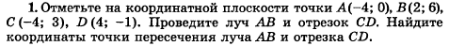
2.
Рис 22 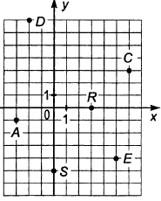 рис 15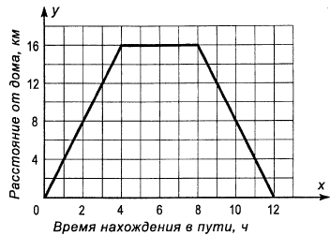
3.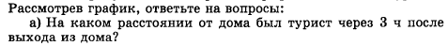
Вариант 2
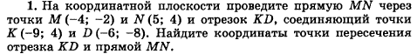
2.
Рис 13 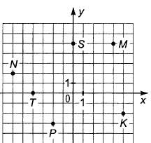 рис 24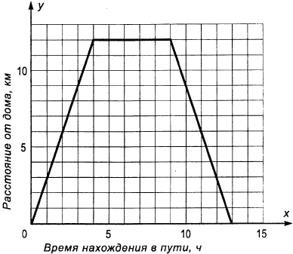
3.
